***Издается с января 1998 года***

# Сентябрь 2021 года № 6 (186) ежемесячная газета

# школы № 99

***В преддверии нового учебного года директор нашей школы О.М. Коновская ответила на вопросы корреспондентов газеты "Переменка", учеников 5 Д класса Вьюкиной Софьи, Моисеевой Лады, Моисеевой Анны, Рыбанчука Никиты, Сапелкина Ивана, Чебаняна Геворка, Тибекиной Арины, Кирсанова Алексея, Панченко Даниила***

**Корреспондент:** - Ольга Михайловна, скажите, пожалуйста, как встречает новый учебный год наша школа?

**Ольга Михайловна:** - Сейчас 1732 ребёнка учится в нашей школе. В мае 2021 года у нас было 1500 учащихся. Вы видите, как мы выросли за лето.

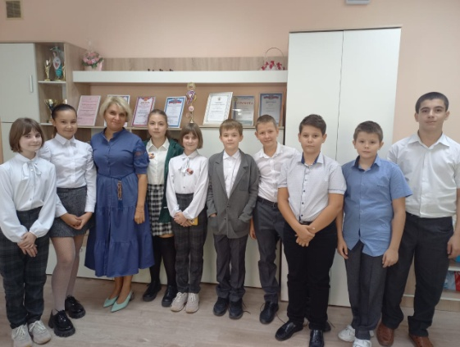Вы видите, как у нас сейчас много новых кабинетов. Все маленькие кабинеты запущены под английский язык. Все лаборантские перестроены в классы английского языка или внеурочной деятельности.

А вот теперь я хотела бы вам задать вопрос. Можно? Скажите, пожалуйста, вот когда я сюда пришла директором, четыре года назад, вы ещё учились в начальной школе, что-нибудь изменилось за четыре года в нашей школе или всё осталось по-старому?

**К.:** - Да, изменилось. Добавились новые кружки, стали проводиться олимпиады.

**О.М.:** - Что бы вы хотели, чтобы получило развитие в нашей школе?

**К.:** - Надо развивать в школе компьютерные технологии.

**О.М.:** - А как же зрение?

**О.М.:** - Мы планируем открытие нового IT-класса.

**К: -** Когда откроются кухни для девочек в кабинете технологии?

**О.М.** - Кухни для девочек откроются ко второму полугодию, когда по программе у вас начнутся темы, связанные с приготовлением пищи. Сейчас приобретён новый лазерный станок для кабинета мальчиков. Учитель пройдёт обучение, и мальчики получат возможность обучения работе на станке. Приобретены 3D-принтер и 3D-сканер.

**К:** - Что нового в работе школьной столовой?

**О.М.:** - Сейчас все блюда готовятся не на жиру, а на пару с соблюдением всех современных требований. Я обедаю в нашей школьной столовой с вами из одного котла, и мне нравится.

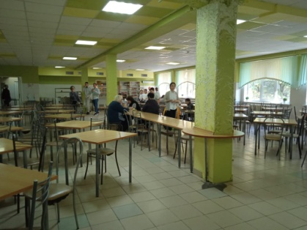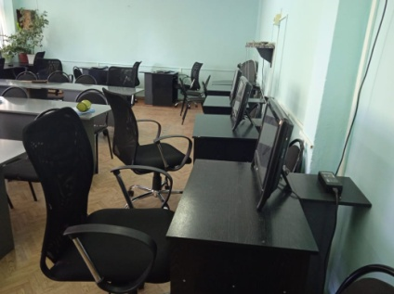

|  |  |  |
| --- | --- | --- |
| 2 | «ПЕРЕМЕНКА» № 6 (186) сентябрь 2021 г. |  |

***(Продолжение беседы школьных корреспондентов с директором О.М. Коновской)***

**К:** - Что вы планируете в дальнейшем развивать в нашей школе?

**О.М.:** - Наша школа получила статус цифровой школы. Сейчас мы планируем работать в этом направлении. Планируем приобретать новое компьютерное оборудование, новые киоски, развивать 3D-технологии, использовать робототехнику. сейчас ведутся переговоры, и я думаю, к концу учебного года будут открыты новые классы компьютерных технологий. Мы подали заявку

на новое оборудование с планшетниками почти на миллион рублей. Будем развивать наш школьный музей, где с помощью цифровых технологий будут совершаться виртуальные экскурсии по всему образовательному учреждению.

**К:**  - Ольга Михайловна, а какой урок был Вашим любимым в школе?

**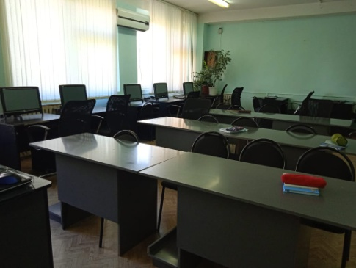О.М.:** - Любимым уроком была математика. Школу я любила.

**К:** - Почему вы выбрали профессию директора?

**О.М.:** - Я на сразу стала директором. Много лет работала учителем начальных классов. Несколько лет назад меня выдвинули на руководящую должность. Я прошла аттестацию и приступила к обязанностям директора.

**К:** - Как вы относитесь к тому, что дети ходят в свободной форме?

**О.М.:** - Отношусь отрицательно. В школу дети должны ходить в форме. Это дисциплинирует, мотивирует к порядку и аккуратности. Мы разработаем свою форму, чтобы наших учеников узнавали в районе. В разработке моделей формы будет участвовать совет школы, куда войдут представители всех параллелей.

**К:** - Какие у вас цели на ближайщие несколько лет?

**О.М.:** - Если в личном плане, то это благополучие в семье. А если в профессиональном , то это развитие своих профессиональных качеств как директора, развитие школы. В прошлом году наша школа участвовала в конкурсе и получила диплом победителя, медаль. В прошлом году наши педагоги принимали участие в конкурсе" Учитель года" . Белкина А.Ю. заняла второе место в городе. В этом году мы хотим добиться более высоких результатов.

**К:** - Какие чувства вы испытывали первого сентября, в начале учебного года?

**О.М.:** - Во-первых, конечно, радость - это начало образовательного процесса. Конечно, было и чувство тревоги, так как количество детей в этом году значительно выросло. Была боязнь, что мы можем не поместиться , а растянуть стены нельзя.

**К:** - Что для вас профессия директора?

**О.М.:** - Это необычная профессия, которая требует полной отдачи сил, времени и чувств.

**К: -** Ольга Михайловна, спасибо Вам за интересную беседу. Мы от всех учеников поздравляем Вас с началом нового учебного года, желаем Вам здоровья, терпения и удачи в Вашей такой нелёгкой, но важной работе!

**О.М.:** - Я вас тоже от души поздравляю! Желаю вам успешной учёбы, творчества, целеустремлённости! В добрый путь, ребята!

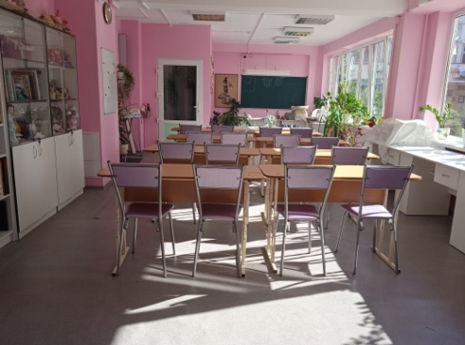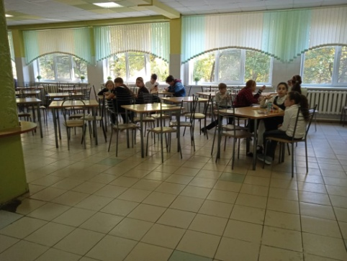

|  |  |  |
| --- | --- | --- |
| 3 | «ПЕРЕМЕНКА» № 6 (186) сентябрь 2021 г. |  |

**Начался учебный год, но у всех ребят остались в памяти прекрасные дни летних каникул. О них мы и попросили рассказать новоиспечённых пятиклассников.**

**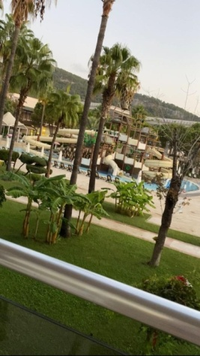Моисеева Анна, ученица 5Д класса**: Лето всегда приносит массу замечательных впечатлений. В конце июня я поехала в летний лагерь. Он находится под Таганрогом. В лагере было очень интересно. Нас водили на разные кружки, водили в солевые пещеры, где мы дышали солью. Мы участвовали в разных мероприятиях по различным темам. Мы могли покупать в ларьках сладости и интересные сувениры. Конечно же, в лагере были добрые и весёлые вожатые, которые всегда были с нами.

В лагере я встретила очень хороших людей и даже нашла там друзей. Я прекрасно провела время в лагере!

**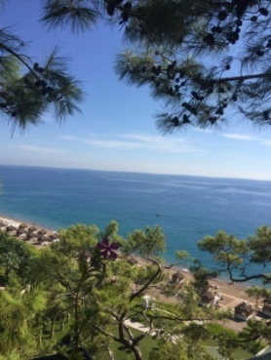Чебанян Геворк, ученик 5 Д класса**: Каждое лето я уже по традиции провожу в гостях у бабушки с дедушкой в селе. После года жизни в городе жизнь в деревне кажется спокойной и размеренной. Тут нет пробок и шумных улиц, торговых центров. Да и кажется, что воздух тут чище, а солнце теплее. После маленькой квартиры мне нравится помогать бабушке с дедушкой. Каждое утро начинается с вкусного завтрака. Потом мы идём кормить всех остальных: кур, кота и собаку. Трудно представить сельский двор без этих животных.

После обеда, когда вся работа сделана, я иду с местными ребятами купаться на пруд. Природа тут красивая, а люди добрые.

Вечерами я помогаю дедушке поливать огород, а когда нет работы по хозяйству, мы с братьями отправляемся на рыбалку. Дедушка смастерил для меня удочку, и этим летом я поймал свою первую рыбу.

Вот так замечательно я провёл лето в гостях у дедушки с бабушкой.

**Девтерова Алиса, 5 Д класс**: В начале этого лета я играла в компьютерные игры и ходила играть с друзьями.

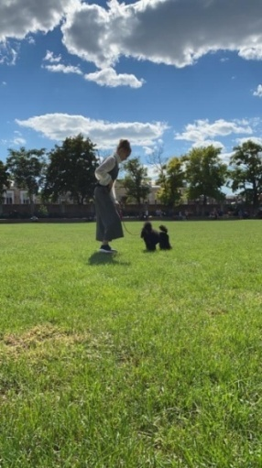У меня есть собака - чёрный пудель по кличке Марго. Я уделяю много времени дрессировке и подготовке к выставкам. Мы часто посещаем различные выставки собак. Для меня поездки на выставки и дрессировка собак - моё хобби, мне это очень нравится!

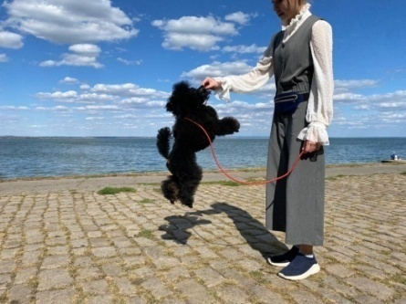В течение лета я частенько навещала бабушку и дедушку, помогала им в саду, мы прекрасно общались и хорошо проводили время. Я помогала им собирать малину, ежевику и другие плоды. Я очень скучаю по ним в течение учебного года, а возможности часто приезжать к ним нет из-за учёбы.

В августе я ездила в Турцию со своей семьёй. Там бесподобное тёплое море и восхитительная погода. Мне очень понравились увлекательные анимации и выступления по вечерам.

В последние дни лета мы с братом в очередной раз поехали в Таганрог на выставку собак. После победы мы решили отдохнуть и провести время на прекрасной набережной Таганрога!

У меня было прекрасное лето. Жаль, что оно закончилось!

|  |  |  |
| --- | --- | --- |
| 4 | «ПЕРЕМЕНКА» № 6 (186) сентябрь 2021 г. |  |

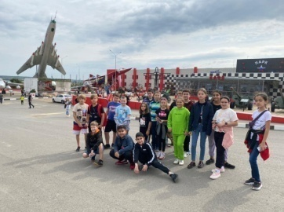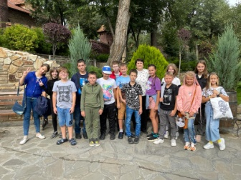Я очень люблю разные поездки и экскурсии. В Лога-парке мне приходилось бывать раньше с родителями, но когда объявили о поездке с классом, я с нетерпением стал ждать этого дня. И вот он настал. Мы ехали в автобусе с экскурсоводом, от которого узнали много нового об истории города Ростова. По дороге мы заезжали в парк военной техники "Патриот", где увидели настоящие танки, самолёты, вертолёты, бронепоезда и пушки. Я испытал огромное восхищение мощью наших вооружённых сил и гордился нашей Родиной.

Когда мы приехали в Лога-парк, все поняли, какое это необычное место, как много здесь можно увидеть. Вначале мы отправились на птичий двор, увидели разных птиц и животных: белочек, кроликов, оленей, лам. Затем мы побывали в парке кривых зеркал, где увидели себя с огромными туловищами и маленькими головами, прями как у динозавров. Мы долго смеялись и шутили! Затем нам посчастливилось увидеть царя, который как раз в тот момент выходил из своей башни. Мы записали его выход на видео и потом показывали своим родителям. В этом парке множество скульптур и уголков, напоминающих о русских народных сказках и былинах. Обратная дорога прошла незаметно в беседе с друзьями, в обмене впечатлениями. Я давно мечтал о такой поездке, и моя мечта сбылась.

**Сапелкин Иван, ученик 5 Д класса**==================================================================

**Поэтическая страничка**

***Сегодня мы предлагаем вашему вниманию стихи талантливой ученицы нашей школы Кренёвой Анны***

|  |  |  |
| --- | --- | --- |
| **C:\Users\Андрей\Загрузки из тырнетов\IMG_9978.jpg Кренёва Анна, ученица 9 Г класса** | **Последняя встреча**  Проходит осень золотая.  Лежит опавшая листва.  Хожу средь сосен и мечтаю,  Как повстречать опять тебя.  Уж светит солнце не так ярко,  Прошли все радостные дни.  На улице прохладно, зябко,  И душу греешь мне лишь ты. | И вряд ли встретимся мы снова…  Ты  далеко, но ведь всегда  Твой образ бродит предо мною,  Я не забуду никогда…  Уходит осень золотая,  Приходит путаница вновь,  Уходят люди, угасая.  Уходит всё, но не любовь! |

**-------------------------------------------------------------------------------------------------------------------**

Редакция оставляет за Ответственный редактор Редакционная коллегия: Газета набрана и

собой право сохранять Мотайло И.Ф. Томских А., 9 «Г» сверстана в

все особенности Адрес редакции: 344114, Проценко Я., 9 «Г» информационном

авторского стиля. Орбитальная,50/1, каб.220 Технический редактор центре школы №99

Яремчук Б., 9 «Г»

|  |  |
| --- | --- |
|  |  |
|  |
|  |